友金所上海银行存管需求文档

修订版本记录
序号 | 时间 | 文档版本 | 对应原型版本 | 责任人 | 说明
1 | 2017-8-8 | 1.0 | 暂无 | 陈塞北、曾晓强
2 | 2017-8-9 | 1.2 | 暂无 | 陈塞北、曾晓强
3 | 2017-8-9 | 1.3 | 暂无 | 陈塞北、曾晓强
4 | 2017-8-10 | 1.4 |  | 陈塞北、曾晓强 | 代偿使用派发代偿、新增放款冲销、细化报备系统内容及时效
5 | 2017-8-11 | 1.4.1 |  | 陈塞北、曾晓强 | 补充细节
6 | 2017-8-11 | 1.4.2 |  | 陈塞北、曾晓强 | 补充代扣业务细节及清分流程
7 | 2017-8-15 | 1.4.3 |  | 陈塞北、曾晓强 | 细化用户开户、授权及其他
8 | 2017-8-15 | 1.4.4 |  | 陈塞北、曾晓强 | 补充商户线下充值对公户名、账户和行别
9 | 2017-8-16 | 1.4.5 |  | 陈塞北、曾晓强 | 补充细节问题及网关接口截图
19 | 2017-8-18 | 1.4.6 |  | 陈塞北、曾晓强 | 补充报备系统细节及更换手机号流程
20 | 2017-8-18 | 1.4.7 |  | 陈塞北、曾晓强 | 补充账户体系流程图
21 | 2017-8-23 | 1.4.8 |  | 陈塞北、曾晓强 | 细化清分费用细项，补充报备业务类型、换卡场景补充、删除更改密码模块
22 | 2017-8-24 | 1.4.9 |  | 陈塞北、曾晓强 | 细化还款流程图，将直接还款流程去掉
23 | 2017-8-28 | 1.5.0 |  | 陈塞北、曾晓强 | 增加垫资流程，补充还款清分流程
24 | 2017-8-30 | 1.5.1 |  | 陈塞北、曾晓强 | 补充富友代扣分账流程图
25 | 2017-9-1 | 1.5.2 |  | 梁晨 | 增加资金账户体系图
26 | 2017-9-1 | 1.5.3 |  | 陈塞北、曾晓强 | 细化还款清分流程、对公还款流程、代扣分账流程
27 | 2017-9-4 | 1.5.4 |  | 梁晨 | 调整资金账户体系图
28 | 2017-9-13 | 1.5.5 |  | 陈塞北、曾晓强 | 补充迁移报备类型、调整项目报备时间、更新资金流程图
29 | 2017-9-13 15:50:41 | 1.5.6 |  | 陈塞北、曾晓强 | 更新开户、充值支持银行列表
30 | 2017-9-15 | 1.5.7 |  | 陈塞北、曾晓强 | 更新资金流程图
31 | 2017-9-25 | 1.5.8 |  | 曾晓强 | 新增：提现失败退还手续费流程
32 | 2017-10-5 09:07:49 | 1.5.9 |  | 曾晓强 | 被迁移银行卡选卡规则调整；
33 | 2017-10-18 16:20:40 | 1.6 |  | 曾晓强 | 修改：账户结构图  补充：免签约说明
34 | 2017-10-25 17:50:52 | 1.7 |  | 曾晓强 | 1.修改：“友金服备付金”账户改为“友金服备用金”  2.补充：企业开户中，企业名称需要与营业执照中的企业名称保持一致；
注：详细版本更新记录请查看“文档更新记录”

目录

- 目录
友金所上海银行存管需求文档 1
目录 5
2 文档说明 9
2.1 文档目标 9
2.2 文档阅读对象 9
3 业务介绍和逻辑说明 10
3.1 项目介绍 10
3.2 用户角色 10
4 资金流架构图 11
4.1 资金账户体系 11
5 功能表 13
5.1 鉴权&开户&授权 13
5.2 充值 17
4.2.1网银充值(网关) 17
4.2.2快捷充值（网关） 19
4.2.3委托充值（直连） 19
4.2.4商户充值（线下） 19
5.3 提现 20
4.3.1规则 20
4.3.2委托提现（直连） 20
4.3.3商户提现（网关） 21
5.4 更换银行卡(直连) 21
5.5 更换手机号（网关） 22
5.6 投资/还款 23
5.7 划拨/转账 25
5.8 冻结/解冻 26
5.9 代扣 27
4.9.1富友代扣 27
4.9.2富友代扣（助贷业务联合还款） 28
5.10 垫资（非富友代扣） 29
5.11 清分 29
5.12 担保代偿 30
5.13 友金e富 31
5.14 债权转让 31
5.15 YY计划 32
5.16 手续费 33
5.17 红包 34
5.18 贷后变更 34
5.19 企业贷 34
5.20 对公还款 35
5.21 放款冲销 37
6 用户管理 38
6.1 用户权限 38
7 存量迁移 40
7.1 用户迁移 40
7.2 其他数据迁移 40
8 对账 41
9 其他 42
9.1 业务类型备注 42
9.2 余额体系 42
9.3 账户体系 43
10 报备系统 44
11 文档更新记录 45

文档说明

文档目标
- 对功能进行说明，帮忙对象理解功能；
- 做为功能（系统）测试和验收参考文件；
- 做为该版本说明文档、以及下一版本功能升级的参考文档。

文档阅读对象
- 产品人员、系统架构师、开发人员、测试人员；
- 参加功能UAT人员

业务介绍和逻辑说明

项目介绍
友金所接入银行存管。存管系统商户号需新开一个商户号，不沿用当前富友金账户的商户号。

用户角色

序号 | 角色 | 说明 | 备注
1 | 老富友用户 | 友金所早期用户，未开通YY活钱，有富友余额
2 | 大华用户 | 开通YY活钱或富友升级YY活钱的用户，有YY活钱余额
3 | 富友通道用户 | 使用银行卡直投的用户，无余额
4 | 快钱通道用户 | 使用银行卡直投的用户，无余额
5 | 富友+银行卡直投 | 有老富友账户，且进行过银行卡直投
6 | 活钱+银行卡直投 | 有老活钱账户，且进行过银行卡直投

资金流架构图

资金账户体系

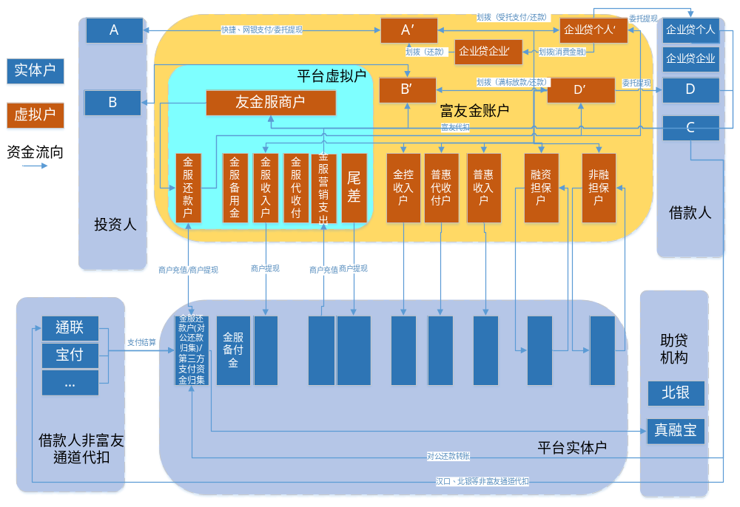友金服：平台在富友存管系统开立的资金汇总专户（金账户）。其下面包含着多种功能子账户（金账户）。
金服备用金账户：平台在富友存管系统开立的垫资户（金账户），应对非富友通道T+1日结算时间差等情况垫资清算。
金服收入账户：用户交易过程中支付给平台的费用。
金服营销支出账户：营销费用支出账户。
尾差账户：用于核算尾差。
金控收入户：（类似普惠收入户）某个阶段之前的推荐等费用入金控账户。
普惠收入户：普惠推荐费等。
融资担保户
非融资担保户
代收付虚拟户：助贷业务两笔还款合一笔代扣进入代收付虚拟户，其中平台还款部分资金进存管系统（借款人虚拟户），继续还款流程。助贷还款部分代付给机构账户

功能表

个人用户鉴权&开户&授权

存量用户的定义

存量用户包括：
- 有债权余额的用户；
- 已绑定银行卡的用户，包括：
  - 富友老用户；
  - YY活钱用户；
  - 银行直投用户，包括富友、快钱通道；
符合以上条件中的一个，即定义为为存量用户；
注：无债权又解绑卡的用户不算做存量用户；

存量用户迁移开户
存量用户通过迁移开户的方式开通存管账户，存管上线后再在前端做个“假开户”动作完成存管开户的全部流程。
18周岁及以上的存量用户开户通过批量报盘开户；
未满18周岁的存量用户通过调取开户API接口开户；
注：是否满18周岁的定义
存量用户迁移银行卡选定规则：
- 多卡用户选卡规则：根据用户持有的友金服银行卡的情况，按以下优先级为用户选定开户卡：
直投银行卡(最近使用的银行卡)>YY活钱银行卡/富友账户银行卡>已解绑的银行直投卡（距当前时间最近解绑的卡）；
- 其中：有债权余额又解绑卡的用户，迁移时需将已解绑卡作为要素进行迁移开户（若有多张已解绑卡，则选距当前时间最近解绑的卡）；选择被迁移的银行卡时，若用户有绑定银行直投卡，且绑定过连连、富友支付、快钱等，且现在这些卡都有效，则选择最近使用过的那张银行卡作为被迁移卡；

新用户的定义与开户（直连）
存量用户5要素开户，姓名、证件类型（默认为身份证并且前端不展示）、证件号、银行卡号、手机号；用户输入姓名、证件类型、银行卡；开户行地区代码（填写默认字段前端不显示）、开户行行别（用户输入银行卡号后调用卡bin接口自动识别）、提现密码（系统随机生成传给富友）、登录密码（系统随机生成传给富友）；手机号获取平台绑定手机号并自动填入；
注：邮箱注册用户会先提示用户先绑定手机号，手机注册用户默认绑定手机号；

开户支持银行列表
个人开户支持的银行卡：
个人用户开户支持/提现支持的银行
银行代码 | 银行中文名
0102 | 中国工商银行
0103 | 中国农业银行
0104 | 中国银行
0105 | 中国建设银行
0301 | 交通银行
0302 | 中信银行
0303 | 中国光大银行
0304 | 华夏银行
0305 | 中国民生银行
0306 | 广东发展银行
0307 | 平安银行股份有限公司
0308 | 招商银行
0309 | 兴业银行
0310 | 上海浦东发展银行
0403 | 中国邮政储蓄银行股份有限公司
0313 | 其它城商行
北京银行、上海银行为0313

18岁及以上才可开户；输入身份证号进行判断，提属于与目前平台提需求一致；

法人开户（直连）
企业名称、法人姓名、身份证号码、手机号码、开户行地区代码、开户行行别、账号（银行卡号）、提现密码（系统随机生成传给富友）、登录密码（系统随机生成传给富友）；
法人开户存管系统不进行实名校验，手机号码需保证全局唯一，银行账号可重复；
企业名称必须与营业执照上的名称一致，虽然存管系统不会校验，但如果不一致的话，会无法提现；
法人开户在存管后台系统手工开户，或由核心直接调接口开户，开户前不需查卡宾；
法人开户支持的银行：
企业用户开户支持/提现支持的银行
银行代码 | 银行中文名
0102 | 中国工商银行
0103 | 中国农业银行
0104 | 中国银行
0105 | 中国建设银行
0301 | 交通银行
0302 | 中信银行
0303 | 中国光大银行
0304 | 华夏银行
0305 | 中国民生银行
0306 | 广东发展银行
0307 | 平安银行股份有限公司
0308 | 招商银行
0309 | 兴业银行
0310 | 上海浦东发展银行
0313 | 其它城商行
北京银行、上海银行为0313

- 一个公司可以开多个法人账户，法人用户开户，对应的是企业对公账户；
- 法人用户不做实名认证；
- 法人开户可填写银行卡号，但只能进行网银充值，无法进行快速、快捷、委托充值；
- 法人开户暂不提供对外入口，平台后台调用接口开户；目前贷款端也是用户提供信息；
- 支付路由
目前只接入连连，接入新的三方支付公司大概需要1个月左右，详见《富友银行存管系统第三方渠道充值接口文档v0.01》
- 授权
投标、债转、还款、委托交易授权，开户就默认授权给商户，存量老用户迁移时所有全部静默授权，不需做额外操作；
权限 | 授权者 | 用途 | 授权方式 | 用户类型
自动投标 | 投资户 | 投标 | 开户时默认授权 | 存量/新户
自动债转 | 投资户 | 债转 | 开户时默认授权 | 存量/新户
自动还款 | 个人借款者 | 还款 | 开户时默认授权 | 存量/新户
委托充值 | 个人借款者 | 代扣 | 开户时默认授权 | 存量/新户
委托提现 | 个人借款者  企业借款者 | 放款 | 开户时默认授权 | 存量/新户

签约&委托充值
在存管商户号配置好后，富友的商务对该商户号进行特殊配置，2~3天内可完成配置。配置完成后即可实现免签约，开户即签约（四要素开户后，协议库直接生效，可以进行委托充值）；

充值
充值使用富友通道，可实时到账，充值成功后就体现在个人客户的可用余额中；
具体额度以银行限额为准；
具体充值规则参见前端文档；
充值记录可申请操作员权限商户后台进行查询；

4.2.1网银充值(网关)
可用于投资者、借款者充值账户余额；
PC端页面跳转，不限制充值卡为绑定卡，支持企业网银和个人网银；
个人网银支持银行：

网关只支持借记卡银行机构代码
银行 | 机构号
中国工商银行 | 0801020000
中国银行 | 0801040000
中国建设银行 | 0801050000
中国农业银行 | 0801030000
中国邮政 | 0801000000
招商银行 | 0803080000
中信银行 | 0803020000
中国民生银行 | 0803050000
中国光大银行 | 0803030000
平安银行 | 0804105840
上海银行 | 080401001C
华夏银行 | 0803040000
北京银行 | 0804031000
广东发展银行 | 0803060000
浙商银行 | 0803160000

企业网银支持银行：

企业网银（B2B）支付银行机构代码
银行 | 机构号
中国工商银行 | 0801020000
中国建设银行 | 0801050000
中国民生银行 | 0803050000
中国光大银行 | 0803030000
华夏银行 | 0803040000
招商银行 | 0803080000
中国银行 | 0801040000
交通银行 | 0803010000
上海浦东发展银行 | 0803100000
兴业银行 | 0803090000
中信银行 | 0803020000
北京银行 | 0804031000
广东发展银行 | 0803060000
平安银行 | 0804100000
徽商银行 | 0804403600
宁波银行 | 0864083300
天津银行 | 0804341101
中国邮政 | 0801000000
中国农业银行 | 0801030000
上海银行 | 080401001C

4.2.2快捷充值（直连）
即认证充值，主要用于投资者、借款者充值账户余额；限额见富友通道银行限额表；
PC端和APP端，输入金额、银行预留手机号和验证码，不用输入交易密码；
用户首次充值需手动输入银行预留手机号后系统验证，后续可直接获取短信验证码；

4.2.3委托充值（直连）
用于借款人还款；
法人账户不可以委托充值；
单笔上限50W，单笔超5000元需用户短信确认（富友商务申请免短信）；
授权+签约后，即可由商户发起，从用户绑定的银行卡，充值到系统账户中。

4.2.4商户充值（线下）

用于平台自有存管虚拟户充值；
户名：上海富友支付服务股份有限公司客户备付金
账户：41034100040002964
行别：中国农业银行深圳免税大厦支行
使用固定对公银行账户给富友备付金账户充值打款；
首次打款需配置，后续工作日打款一般当日到账；工作日下午16:00之前打款半小时内入账，休息日打款（T+1工作日入账）

提现

规则
- 只能提现至回款卡；
- 单笔100W，单日无限额；
- T+1到账（T+1日11:00左右到账）；
- 需支付密码和短信验证码（开户默认授权后不需要填写支付密码）；
- 个人用户还可以登录存管系统平台提现；（可申请屏蔽平台的充值提现，这样就可以限制用户必须在商户网站进行充值提现）
- 提现业务逻辑限制详见前端文档；

委托提现（直连）
主要用于个人、企业贷放款；
单笔上限100W，单笔超5000元需用户短信确认（富友商务申请免短信）；
授权后即可由商户发起，从用户账户提现到绑定的银行卡；

商户提现（网关）
用于平台自有存管虚拟户的余额提现（适用于收入、备付金等）；
线上，操作员发起申请，复核员复核；
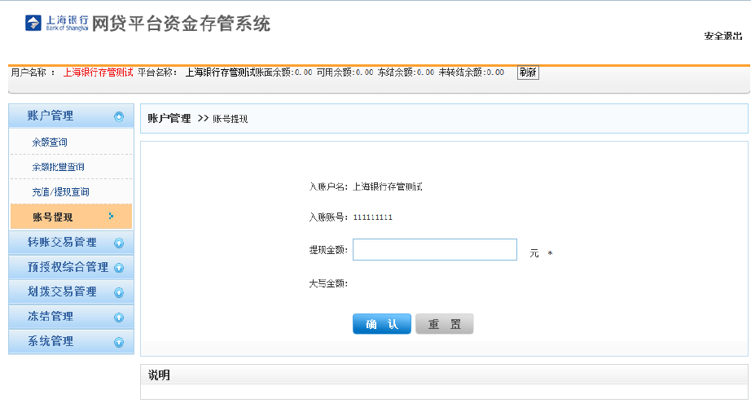
4.3.4免密提现（网关）
用于存管个人用户进行存管账户余额提现；
平台目前不涉及支付密码相关操作；

提现失败退还手续费流程
用户提交的提现申请被受理后，若该笔提现有手续费，且提现最终的结果失败时，需要将提现手续费返还给用户。下图为返还手续费的流程：
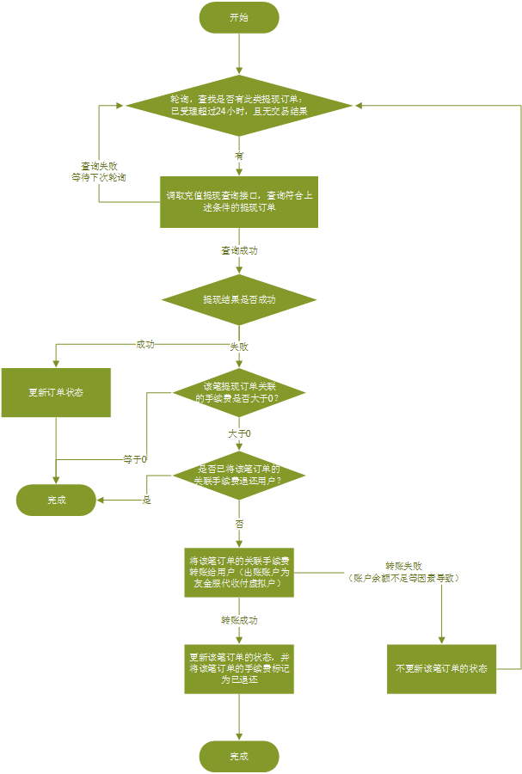

更换银行卡(直连)
- 个人换卡，存管系统T+1日审核；
- 企业网银充值，无需更换银行卡；
- 换卡审核期不可充值、提现；
- 用户有提现未到账的金额不能进行换卡；
更换银行卡需要上传的资料：
- 照片1：必填，人物、身份证、新银行卡合照；
- 照片2：有条件必填。任务、身份证、旧银行卡合照（若旧卡丢失，则需要提供旧卡的银行近期流水或挂失证明）。若用户有历史投资行为，则必填；否则可不填；
- 照片大小需小于3M，格式为jpg；

更换手机号（网关）
此处更换手机号，更换的是接收验证码的手机号（默认是开户注册的手机号），不是开户注册的手机号，开户注册的手机号为登录ID，不可更改；
友金所平台更换手机号的入口换成上海银行网页跳转（网关接口），然后拿上海银行的回调数据同步更新友金所平台绑定的手机号；
调用接口21（pc） 32（app）；
注：充值、提现发送短信的手机号码为银行预留手机号。上海银行存管平台A手机号更换到B手机号，A手机号仍然作为登录名登录上海银行存管平台。
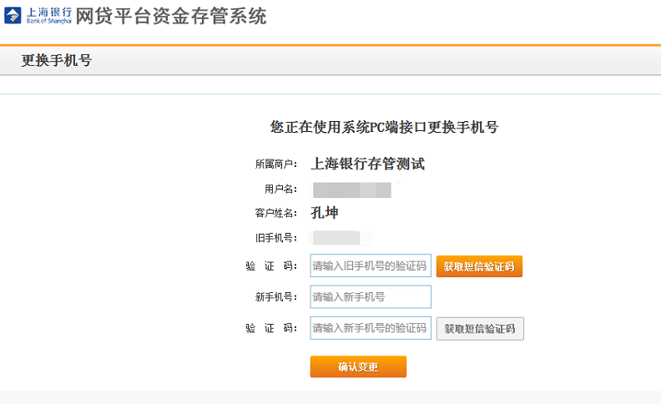

投资/还款
投资
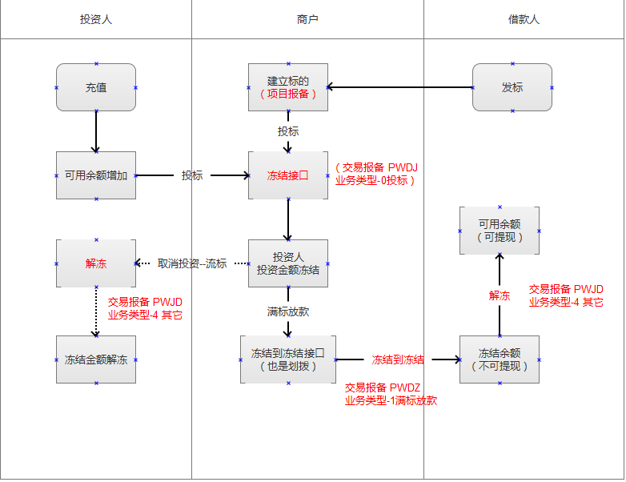
1、先发标，平台在报备系统进行项目报备；
2、冻结投资人冻结资金，进行业务类型-0 投标的报备；
3、冻结到冻结的划拨，将资金从投资人冻结余额，划拨到借款人冻结余额，进行业务类型-1满标放款的报备；
4、解冻借款人冻结余额，或者流标解冻投资人冻结余额，都报业务类型-4其它；解冻的目的是为了用户可提现，若想限制提现，可冻结后不解冻；
还款
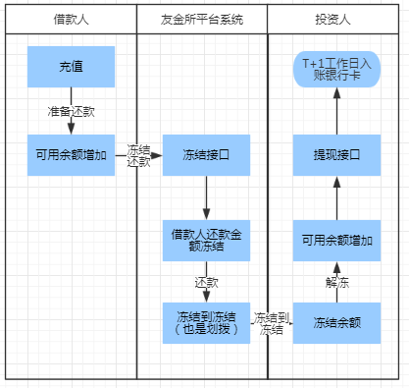
1、借款人充值，到可用余额，可选择先冻结，再冻结到冻结接口划拨；
2、先冻结，报业务类型-4其它，冻结到冻结报业务类型-3还款，解冻报业务类型-4其它；
直接划拨，就一步，报业务类型-3还款；
3、企业贷还款时自然人银行账户委托充值到自然人虚拟户，需要平台划拨企业还款资金到法人虚拟户；
● 以上投资和还款，都可以用直接划拨接口，也可以先冻结，再冻结到冻结划拨；冻结后划拨的优点在于：冻结后用户资金不可提现，防止用户提现投标/还款资金。直接划拨就是简单方便；

划拨/转账

1、划拨接口：用户到用户。 用户=个人用户或企业用户；
2、转账接口：商户到用户。 商户和个人/企业用户直接的资金往来，用转账接口；
3、划拨/转账接口单笔限额1000W；
4、商户登录存管系统平台（操作员），可单笔/批量操作划拨，转账。只能在平台进行批量操作，接口是单笔；平台批量文件单个文件不超过2000条数据；平台操作完成，登录复核员账号复核，复核通过，转账/划拨完成；
划拨接口：划拨+划拨预冻结+冻结到冻结，三个接口都是划拨；
转账接口：转账+转账预冻结，两个接口都是转账；
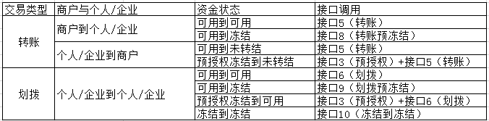

商户未转结余额，一般T+1自动变为可用余额

冻结/解冻
- 冻结和解冻，是用户资金状态发生变化，未发生账户间动账；
- 直接的冻结接口是没有方向的冻结，冻结资金可以划拨给任意用户（用冻结到冻结接口）。同理，直接冻结，用直接的解冻接口；
- 预授权也是冻结接口的一种，预授权撤销是解冻接口的一种，应用稍复杂。
预授权冻结：有方向的冻结，资金只能到预授权时候的入账账户，有预授权合同号，具有确定性，唯一性；在划拨的时候，带入合同编号，资金是从冻结到可用（划拨后直接是可以，不用解冻）；
预授权撤销：解冻预授的冻结；
商户登录存管系统平台（操作员），可单笔/批量操作冻结，解冻。只能在平台进行批量操作，接口是单笔；平台批量文件单个文件不超过2000条数据；

代扣

4.9.1富友代扣
存管系统上线后，业务场景优先使用富友进行代扣。如需使用其他支付通道代扣则当期代扣款在存管系统内由备付金账户垫付并清分，T+1日非富友通道结算资金结算到备付金实体户，由实体户充值到存管系统备付金账户（虚拟户），详细流程见4.10；
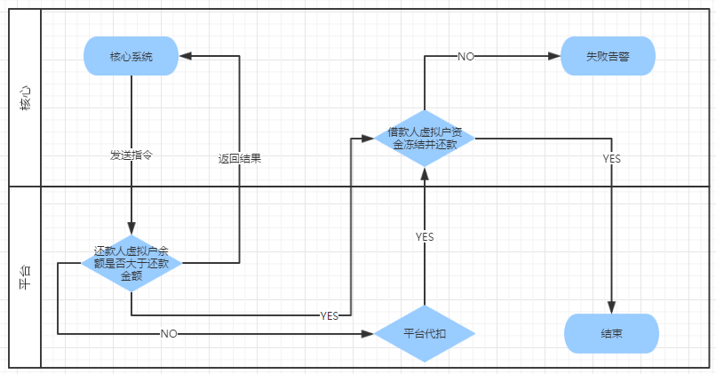
举例：
借款人当期还款1000元，借款人虚拟户有500余额，借款人银行卡有100余额；
- 核心发送代扣1000元指令，平台冻结虚拟户500元，并对差额500元发送代扣指令，客户账户余额不足，平台通知核心失败；
- 核心收到指令后发送代扣700元指令，平台冻结虚拟户500元并代扣200，客户余额不足，扣款失败，虚拟户资金解冻，平台通知核心失败；
- 核心收到指令后发送代扣600元指令，平台冻结虚拟户500元并代扣100，扣款100至虚拟户并冻结，平台通知核心成功并做还款清分。

4.9.2富友代扣（助贷业务联合还款）
助贷业务代扣分账流程图：
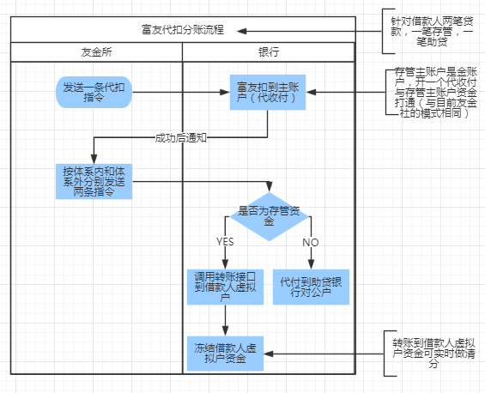

垫资（非富友代扣）
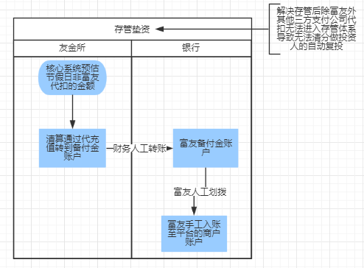

清分
放款：
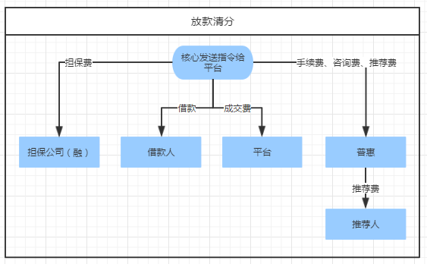
还款：
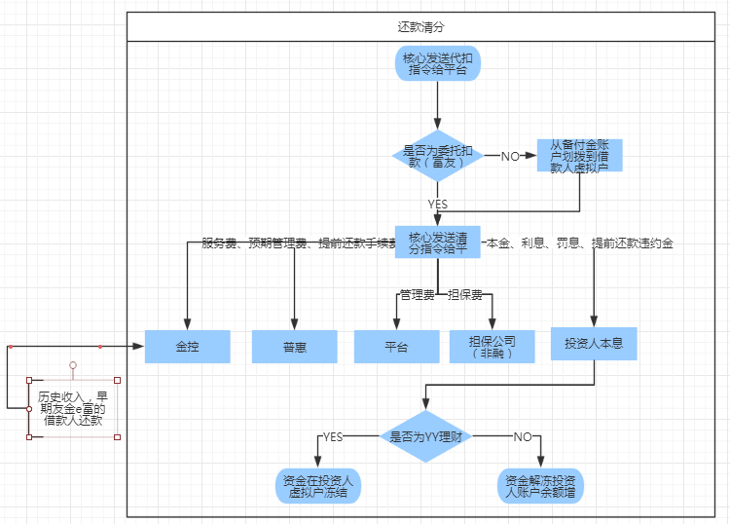
注：普惠及担保公司的费用报备是业务类型6平台手续费

担保代偿
代偿类交易，商户开设专门法人户作为代偿户；收取借款人代偿资金，派发代偿资金，报此业务类型，使用相关相关编号；
1、收取代偿：从借款人划到代偿户，收取代偿的资金；
2、派发代偿：从代偿户划给借款人，再让借款人去还款；（用冻结到冻结接口，保证资金安全）

友金e富
购买：
起投1000，步长100，系统不限制单笔单户购买金额
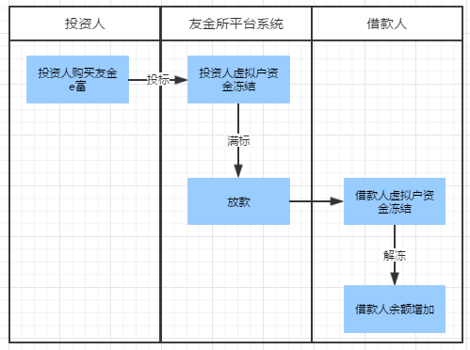

债权转让
债权转让，调用接口方法同投资/还款；
从受让人（新投资人）划拨资金到 出让人（原投资人）。可先冻结，再划拨（用冻结到冻结，也可直接划拨）。报备就是划拨动作报业务类型-2转让，冻结和解冻动作，都报其他；
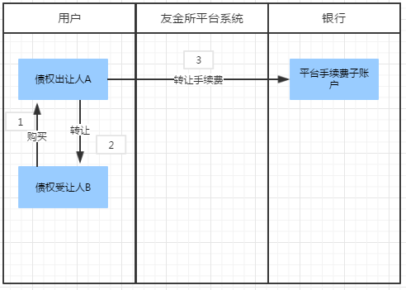

YY计划
YY计划：
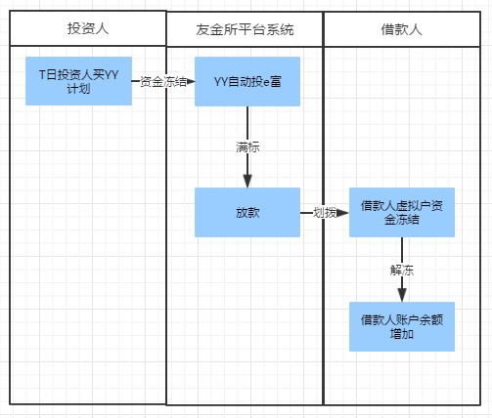
注：YY直接投e富无需报备可直接满标放款。

YY接e富：
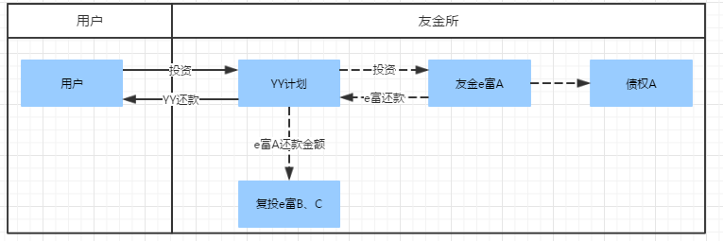
YY接YY：
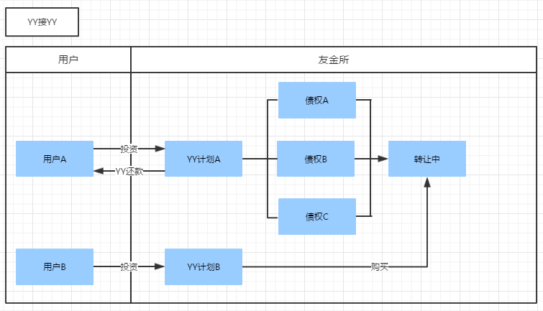

手续费
收取手续费，调用转账或者划拨接口：
可开设法人户收手续费，则调用划拨类接口收手续费。报备是业务类型6平台手续费；
同理，此处用到的冻结、解冻，都报业务类型4其它
若直接用商户主账户收手续费，则调用转账接口，报备是业务类型6平台手续费；
该手续费和项目标的有关，则使用相关项目编号。和项目标的无关，如提现手续费等，使用FuiouF0001；

红包
派发红包，调用转账或者划拨类接口：
可开设法人户派发红包，调用划拨类接口派发，报业务类型8平台营销；
也可以直接用商户主账户调转账接口，报业务类型8平台营销；
商户营销账户（开设法人户作为该户属于）或者主账户，给用户发送营销资金；
此类交易无关项目标的，项目编号使用FuiouF0001，正常项目相关的报备，不可使用该项目编号；

贷后变更
场景：借款人贷后变更还款卡（富友三要素代扣）

企业贷
场景：企业贷放款：到个人账户。企业受托放款到个人银行卡；
放款先放到企业虚拟户再转到受托个人虚拟户进行委托提现至个人绑定的银行卡中；
企业贷还款：企业受托个人进行每期还款；
业务类型选3：还款交易，借款人划拨给投资人，（划拨/划拨预冻结/冻结到冻结 类交易）；
1、项目报备，新增消费金融类项目类型，适用于此类项目场景；
2、交易报备，新增消费金融类业务类型，适用于此类项目场景；

对公还款
借款人对公还款（两笔，一笔存管，一笔银行助贷），新增一个对公户进行分账（非存管体系内的资金，如银行助贷），与存管绑定的对公户为同一个；
注：对公还款包含逾期对公还款、对公预还款、对公提前还款，清分规则和入账规则不同，以核心发的具体业务类型为准。

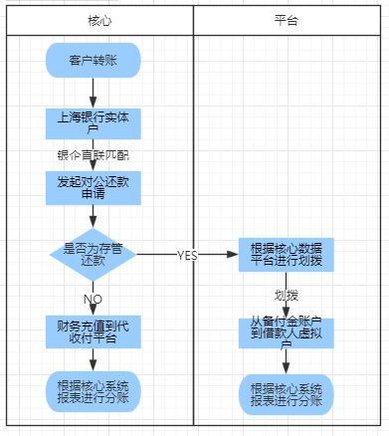

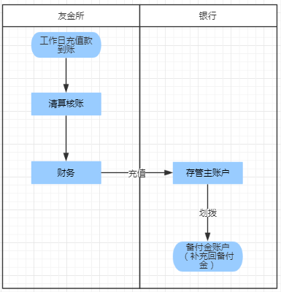

放款冲销
场景：放款后客户取消贷款。
全部按提前还款处理，当日冲销只收取本金，不收取其他费用；隔日冲销需收取本金、利息、手续费、违约金等，以核心发的具体费用明细进行清分。
冲销的时候，业务类型使用：其它（正常动账业务不可使用该类型）

用户管理

用户权限
模块 | 功能点（用例点） | 状态 | 备注
YY活钱（未存管） | 活钱充值 | ☆ | 存管开户前后不影响活钱提现
YY活钱（未存管） | 活钱提现 | ★ | 存管开户前后不影响活钱提现
YY活钱（未存管） | 存管充值 | ☆ | 提示存管
YY活钱（未存管） | 存管提现 | ☆ | 提示存管
YY活钱（未存管） | 投资 | ☆ | 提示存管
YY活钱（已存管） | 活钱充值 | ☆ | 按钮置灰
YY活钱（已存管） | 活钱提现 | ☆ | 如有余额“提现”按钮点亮，如无余额按钮置灰
YY活钱（已存管） | 存管充值 | ★ | 按需求文档中充值规则
YY活钱（已存管） | 存管提现 | ★ | 按需求文档中提现规则
YY活钱（已存管） | 投资 | ★ | 可投资
富友（未存管）
富友（未存管） | 存管充值 | ☆ | 提示存管
富友（未存管） | 存管提现 | ☆ | 提示存管
富友（未存管） | 投资 | ☆ | 提示存管
富友（已存管）
富友（已存管） | 存管充值 | ★ | 按需求文档中充值规则
富友（已存管） | 存管提现 | ★ | 按需求文档中提现规则
富友（已存管） | 投资 | ★ | 可投资
银行卡直投（未存管） | 投资 | ☆ | 提示存管
银行卡直投（已存管） | 充值 | ★ | 按需求文档中充值规则
 | 提现 | ★ | 按需求文档中提现规则
 | 投资 | ★ | 可投资

存量迁移

用户迁移
姓名、卡号、证件类型、证件号；
报备时参考银行存管报备上传文档中“P2P个人平台开户文件”、“P2P法人平台开户文件”中参数进行报备；
未成年用户只允许提现和提前退出，不能再进行网银充值；

其他数据迁移
存量项目，联系富友上线前导入一次白名单。否则自己报的项目，没有放款过，不可直接还款；
项目标的迁移时项目类型传“信用标”；

对账
在对接群向存管系统对接群运营申请配置对账文件FTP，提供IP（加白名单）、商户号，存管系统给开通FTP，并提供账号密码，商户可在此FTP获取对账文件，每天18点左右系统提供前一日的对账文件；
对账文件包括：
1、冻结/解冻：文件名定义 (DJJD+yyyyMMdd.txt)
2、转账：文件名定义(ZZ+yyyyMMdd.txt)
3、划拨：文件名定义(HB+yyyyMMdd.txt)
4、充值：文件名定义(WTCZ+yyyyMMdd.txt)
5、提现：文件名定义(WTTX+yyyyMMdd.txt)
6、预授权交易：(YSQ+yyyyMMdd.txt)

其他

业务类型备注
0.投标
1.满标放款
2.转让
3.回款
4.其他
5.流标
6平台手续费
7.平台代偿
8.平台营销

余额体系

1.账户余额 = 可用余额 + 未转结余额 + 冻结余额
2.未转结余额：可理解为在途资金，不能用于任何资金操作（某些特殊T+1到账情况下产生，后续会变成冻结或者可用状态）
3.可用余额：资金在可用余额状态时，可以对这笔资金进行提现操作。
4.冻结余额：资金处于冻结状态，需要解冻操作后才可以动用资金。冻结余额无法提现。

账户体系
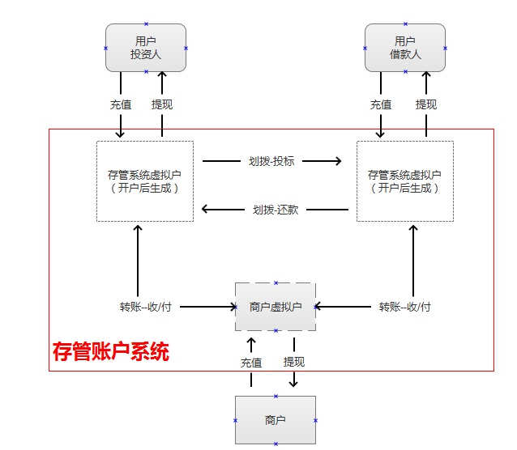
1、P2P平台在存管系统开立（虚拟户），账户分为3类：商户主虚拟户，个人用户，法人（企业）用户；
2、商户主虚拟户（友金所主体的金账户）：商户自己使用，入网时候绑定的公司对公户，可进行充值（线下）、提现（存管系统平台，操作员提现，复核员复核），该账户用于同存管系统或者用户的手续费往来等业务，可收可付；
3、用户包括：个人用户，法人（企业）用户，法人用户开户需要绑定对公账户；

报备系统
存管整体上线后，每日都要在生产环境报备，按顺序报备开户、项目、交易（报备内容都为增量）；
开户，交易增量报备，D+1日报D日（D日为自然日）的即可；
项目日终报备：统一D+1日报项目；
详见《存管报备上传文档补充说明1.3》、《银行存管报备上传文档0.16》

文档更新记录
序号 | 时间 | 文档版本 | 责任人 | 说明
1
2
3

